Apertura de puertos en Windows y Linux
Wuke Zhang

1-ASIR

Parte 1: Apertura de Puertos en Windows

Abrir el Firewall de Windows con Seguridad Avanzada:

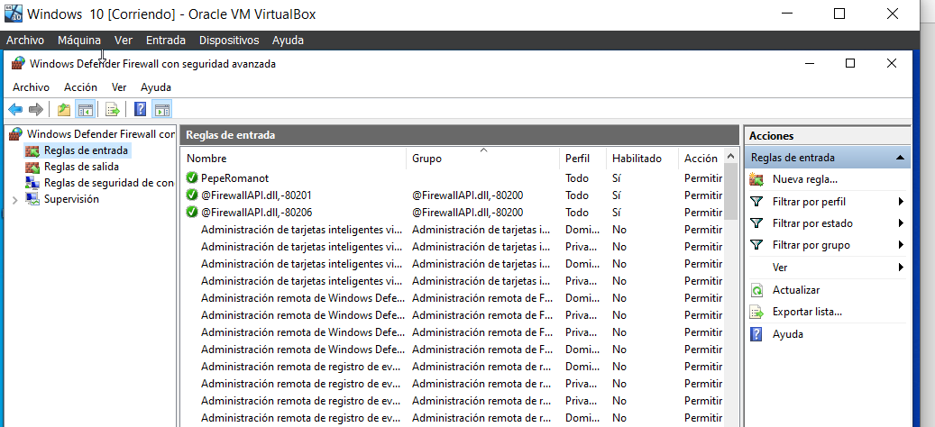
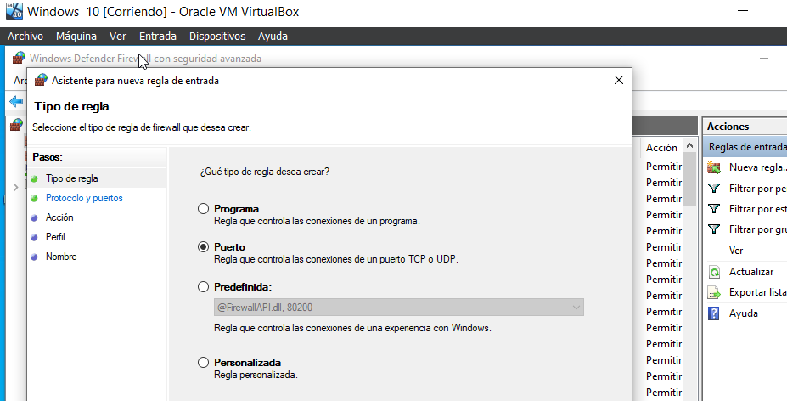
Crear una Nueva Regla de Entrada:
Configurar la Nueva Regla:

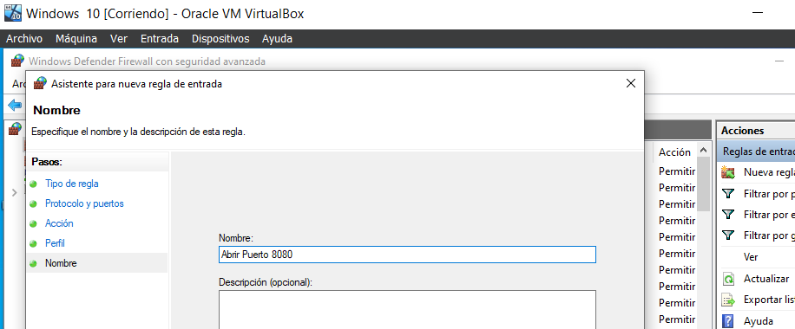
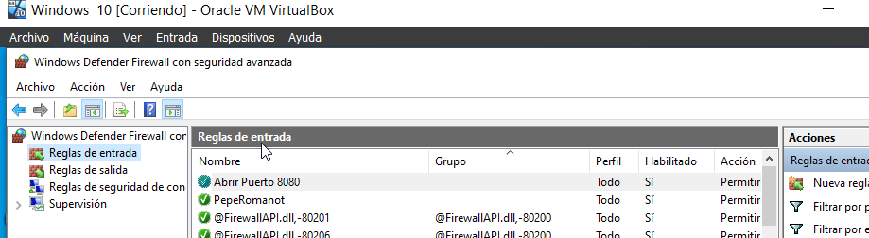
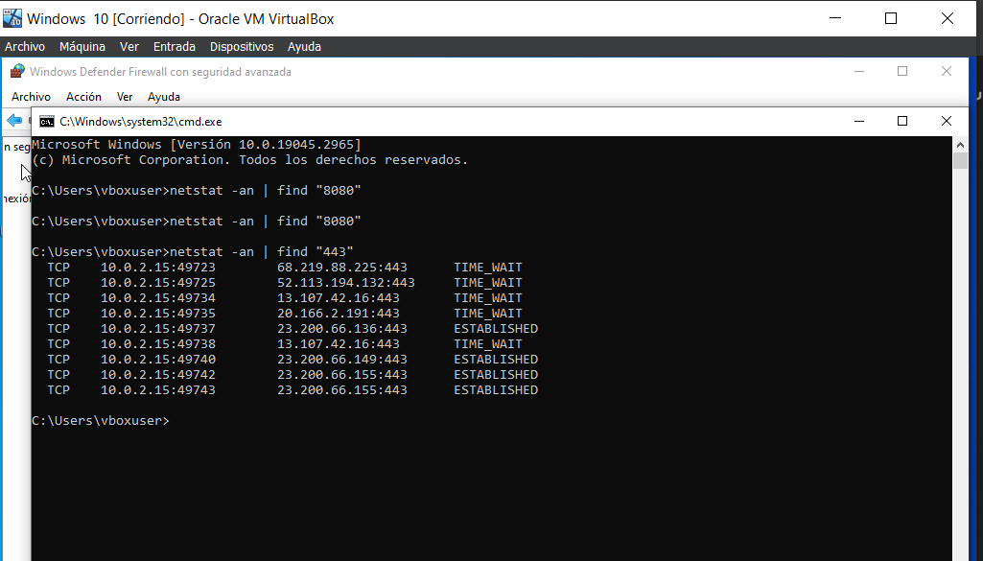
Con la 8080 no sale pero con la 443 que cree llamada PepeRomanot si funciona.

